ПРОЕКТ

ХАНТЫ-МАНСИЙСКИЙ АВТОНОМНЫЙ ОКРУГ – ЮГРА

ДУМА КОНДИНСКОГО РАЙОНА

РЕШЕНИЕ

О внесении изменений в решение Думы Кондинского района от 23 июня 2017 года № 288 «Об утверждении Правил землепользования и застройки муниципального образования сельское поселение Леуши Кондинского района Ханты-Мансийского автономного округа - Югры»

В соответствии со статьями 31, 32 Градостроительного кодекса Российской Федерации, Уставом Кондинского района, решением Думы Кондинского района от 02 ноября 2018 года № 459 «О принятии осуществления части полномочий по решению вопросов местного значения на 2019-2021 годы», учитывая протокол и заключение о результатах публичных слушаний по рассмотрению проекта внесения изменений в правила землепользования и застройки муниципального образования сельское поселение Леуши, Дума Кондинского района решила:
  - Внести в решение Думы Кондинского района от 23 июня 2017 года № 288 «Об утверждении Правил землепользования и застройки муниципального образования сельское поселение Леуши Кондинского района Ханты-Мансийского автономного округа - Югры» следующие изменения:
  - Пункт 3 статьи 10 главы 3 раздела I в приложении к решению дополнить подпунктами 6 и 7 следующего содержания:
"6) уполномоченным федеральным органом исполнительной власти или юридическим лицом, созданным Российской Федерацией и обеспечивающим реализацию принятого Правительством Российской Федерацией решения о комплексном развитии территории (далее - юридическое лицо, определенное Российской Федерацией);
7) высшим исполнительным органом государственной власти субъекта Российской Федерации, органом местного самоуправления, принявшими решение о комплексном развитии территории, юридическим лицом, созданным субъектом Российской Федерации и обеспечивающим реализацию принятого субъектом Российской Федерации решения о комплексном развитии территории (далее - юридическое лицо, определенное субъектом Российской Федерации), либо лицом, с которым заключен договор о комплексном развитии территории в целях реализации решения о комплексном развитии территории.";
  - В пункте 5 статьи 10 главы 3 раздела I в приложении к решению слова «частью 4» заменить словом «пунктом 4», слова «в части 4» заменить словами «в пункте 4».
  - В пункт 7 статьи 10 главы 3 раздела I в приложении к решению слова «тридцати дней» заменить словами «двадцати пяти дней»;
  - В пункт 8 статьи 10 главы 3 раздела I в приложении к решению слова «тридцати дней» заменить словами «двадцати пяти дней»;
  - В пункте 13 статьи 10 главы 3 раздела I в приложении к решению слова «в части 10» заменить словами «в пункте 10»;
  - Пункт 5 статьи 11 главы 4 раздела I в приложении к решению после слов «в границах особо охраняемых природных территорий» дополнить словами «(за исключением территории населенных пунктов, включенных в состав особо охраняемых природных территорий)»;
  - Пункт 8 статьи 18 главы 6 раздела I в приложении к решению изложить в следующей редакции: «8. Подготовка документации по планировке территории осуществляется на основании документов территориального планирования, правил землепользования и застройки (за исключением подготовки документации по планировке территории, предусматривающей размещение линейных объектов), лесохозяйственного регламента, положения об особо охраняемой природной территории в соответствии с программами комплексного развития систем коммунальной инфраструктуры, программами комплексного развития транспортной инфраструктуры, программами комплексного развития социальной инфраструктуры, нормативами градостроительного проектирования, комплексными схемами организации дорожного движения, требованиями по обеспечению эффективности организации дорожного движения, указанными в части 1 статьи 11 Федерального закона "Об организации дорожного движения в Российской Федерации и о внесении изменений в отдельные законодательные акты Российской Федерации", требованиями технических регламентов, сводов правил с учетом материалов и результатов инженерных изысканий, границ территорий объектов культурного наследия, включенных в единый государственный реестр объектов культурного наследия (памятников истории и культуры) народов Российской Федерации, границ территорий выявленных объектов культурного наследия, границ зон с особыми условиями использования территорий, если иное не предусмотрено частью 10.2 ст.45 Градостроительного кодекса РФ»;
  - Статью 18 главы 6 раздела I в приложении к решению дополнить пунктом 9 следующего содержания: «9. Со дня утверждения документации по планировке территории, в отношении которой принято решение о ее комплексном развитии, ранее утвержденная документация по планировке этой территории признается утратившей силу»;
  - В пункте 3 статьи 19 главы 6 раздела I в приложении к решению слова «частью 5» заменить словами «пунктом 5»;
  - В подпункте 2 пункта 2 статьи 20 главы 6 раздела I в приложении к решению слова "деятельности по комплексному и устойчивому развитию территории" заменить словами "комплексного развития территории";
  - В пункте 7 статьи 21 главы 6 раздела I в приложении к решению слова «настоящей частью» заменить словами «настоящим пунктом»;
  - В абзаце 1 столбца 3 в таблице в подпункте 1.1 пункта 1 подраздела «Зона сельскохозяйственного использования (СхИ)» раздела III в приложении к решению слова «размещение специализированных хранилищ пестицидов и агрохимикатов, применение пестицидов и агрохимикатов» заменить словами «хранение пестицидов и агрохимикатов (за исключением хранения агрохимикатов в специализированных хранилищах на территориях морских портов за пределами границ прибрежных защитных полос), применение пестицидов и агрохимикатов»;
  - В абзаце 1 столбца 3 в таблице в подпункте 1.1 пункта 1 подраздела «Зона сельскохозяйственного использования2 (СхИ2)» раздела III в приложении к решению слова «размещение специализированных хранилищ пестицидов и агрохимикатов, применение пестицидов и агрохимикатов» заменить словами «хранение пестицидов и агрохимикатов (за исключением хранения агрохимикатов в специализированных хранилищах на территориях морских портов за пределами границ прибрежных защитных полос), применение пестицидов и агрохимикатов».
  - Карту градостроительного зонирования изложить в новой редакции (приложение 1,2).
2. Администрации Кондинского района разместить Правила землепользования и застройки муниципального образования сельское поселение Леуши Кондинского района Ханты-Мансийского автономного округа-Югры в федеральной информационной адресной системе территориального планирования в течение пяти дней со дня их утверждения.
3.Решение опубликовать в газете «Кондинский вестник» и разместить на официальном сайте органов местного самоуправления Кондинского района.
4.Настоящее решение вступает в силу после его официального опубликования.
5.Контроль за выполнением настоящего решения возложить на председателя Думы Кондинского района Р.В. Бринстера и главу Кондинского района А.В. Дубовика в соответствии с их компетенцией.

Председатель Думы Кондинского района Р.В. Бринстер

Приложение №1
к решению Думы Кондинского района
от №
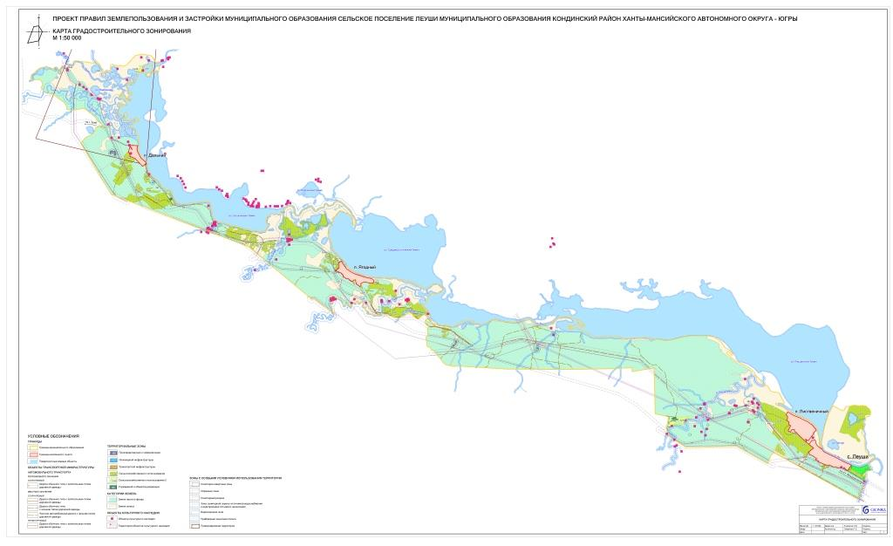

Приложение №2
к решению Думы Кондинского района
от №
